Thực phẩm giúp bé ngủ ngon ngày nóng

Tiết trời vào hè oi bức khó chịu khiến các bé ăn không ngon, ngủ không yên. Mẹ hãy bổ sung những thực phẩm sau đây thường xuyên vào thực đơn của bé để các con có giấc ngủ thật an lành, kể cả vào những ngày nắng nóng.
Cá
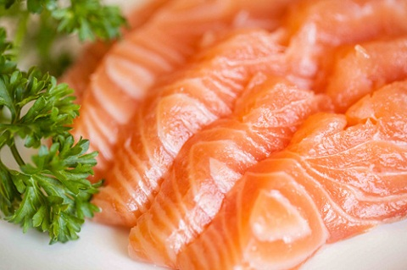
Cá vốn nổi tiếng là loại thực phẩm tăng cường trí thông minh, ngoài ra, đây còn là loại thực phẩm tốt cho giấc ngủ, đặc biệt là cá hồi, cá ngừ. (Ảnh minh họa).
Cá vốn nổi tiếng là loại thực phẩm tăng cường trí thông minh, ngoài ra, đây còn là loại thực phẩm tốt cho giấc ngủ, đặc biệt là cá hồi, cá ngừ. Cá giàu vitamin B6, loại vitamin tham gia trong quá trình sản xuất serotonin và melatonin, hai yếu tố cực kì quan trọng trong giấc ngủ của bé.
Theo một nghiên cứu của Đại học Oxford (Anh): Việc tăng liều lượng dùng Omega-3 giúp trẻ em ngủ lâu hơn và thức dậy ít hơn vào ban đêm. Cá hồi là nguồn thực phẩm dồi dào DHA và Omega-3 rất tốt cho sự phát triển hiệu quả của não bộ ở trẻ, giúp bé phát triển một hệ thống thần kinh khỏe mạnh, ngủ ngon, sâu giấc vào ban đêm và tập trung, tỉnh táo vào ban ngày.
Sữa và các sản phẩm từ sữa
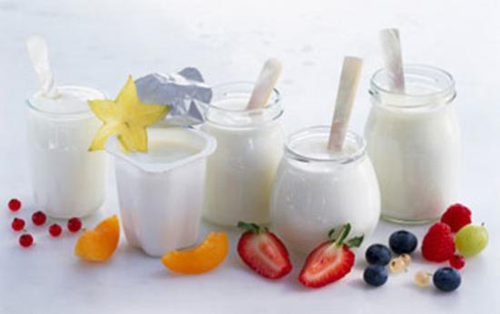
Trong sữa có chứa rất nhiều vitamin và khoáng chất đặc biệt là tryptophan – một chất giúp ổn định thần kinh, khống chế độ hưng phấn thần kinh trung ương, giúp bé ngủ ngon và sâu hơn. Đồng thời canxi trong sữa giúp đẩy mạnh sự sản xuất mentonin, giúp não bộ giảm căng thẳng và ổn định trí não, đi vào giấc ngủ nhanh hơn.
Trước khi bé đi ngủ, hãy cho bé uống một ly sữa ấm để bé dễ đi vào giấc ngủ và ngủ ngon giấc hơn.
Hạt sen
Hạt sen đã từ lâu là một loại thực phẩm quý, ăn ngon và có công dụng tuyệt vời trong việc cải thiện giấc ngủ cho cả người lớn lẫn trẻ nhỏ. Tuy nhiên, dùng hạt sen phải giữ nguyên tâm sen mới có tác dụng chữa mất ngủ hiệu quả.
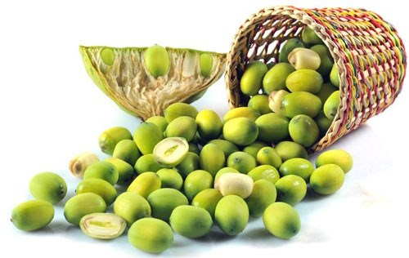
Mẹ có thể nấu chè hạt sen long nhãn, cháo hạt sen hầm thịt gà, sữa sen,... là những món dễ ăn cho bé mà lại lành, giúp giảm chứng mất ngủ, suy nhược thần kinh, lo âu, căng thẳng.
Chuối
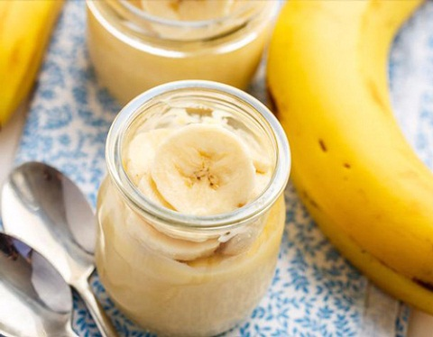
Loại quả cực kì rẻ này rất bổ dưỡng mà lại có hương vị thơm ngon. Trong chuối có hai chất melatonin và serotonin có khả năng điều chỉnh chu kỳ giấc ngủ của bé. Ngoài ra, magie trong chuối là chất giúp cơ thể thư giãn, dễ đi sâu vào giấc ngủ.
Tuy nhiên, thay vì để bé ăn nguyên một quả chuối, mẹ có thể xay chúng cùng với một ít kem bơ và sữa để bé dễ ăn hơn vì canxi và tryptophan có trong sữa cũng tăng cường tác dụng của melatonin và serotonin.
Trứng luộc
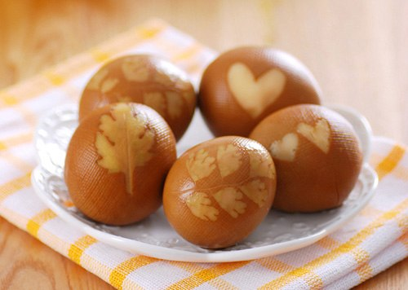
Ăn nhiều đồ ngọt vào buổi tối sẽ khiến bé khó ngủ, nhưng ăn một quả trứng luộc sẽ góp phần đưa bé vào giấc ngủ dễ hơn. Điều này trái với quan niệm cho rằng trứng luộc có thể gây đầy bụng, khó ngủ. Trên thức tế, trứng luộc có lượng lớn carbohydrates và protein, mang đến cho bé một giấc ngủ ngon và sâu.
Ngũ cốc
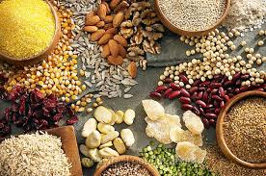
Nhiều nghiên cứu khoa học đã chứng minh ngũ cốc nguyên hạt ít đường có thể giúp con người ngủ ngon hơn. Ngũ cốc được bổ sung thêm sữa chua có thể giúp kích hoạt chất serotonin trong não, vốn có khả năng chi phối tâm trạng và giấc ngủ. Khi mức serotonin trong cơ thể tăng cao, chúng làm cho con người cảm thấy buồn ngủ.

Theo Sức khỏe đời sống

